**南通大学2017年暑期社会实践**

**简 报**

**第十二期**

**共青团南通大学委员会编 2017年8月8日**

**本期目录**

**热点关注**

我校志愿者走进社区开展“喜迎十九大百场宣讲”活动…………………………2

**团队足迹**

[教育科学学院]南通大学“解放书包”中小学减负调研活动圆满收官…………4

[文学院]“爱心家教”校外辅导站暑期社会实践顺利结束………………………5

[医学院]我校“楚汉乐兮歌风华，医路行兮彭城下”徐州志愿服务团成功开展社区义诊活动……………………………………………………………………………7

**实践简讯**…………………………………………………………………8

热 点 关 注

我校志愿者走进社区开展“喜迎十九大百场宣讲”活动

近日，我校马克思主义学院理论宣讲志愿者走进南通崇川区、港闸区、开发区的10个社区开展“喜迎十九大百场宣讲”专项活动。围绕“旗帜鲜明讲政治”的主题，志愿者们通过讲故事、放短片等形式，以通俗易懂的语言讲解“讲政治”的时代意义。活动覆盖千余名党员及工作人员。

为迎接十九大胜利召开，省委宣传部、省文明办、团省委联合组织大学生志愿者深入社区开展主题宣讲活动。我校马克思主义学院理论宣讲团负责南通地区的宣讲活动。9名宣讲团成员均为思想政治教育专业的学生党员或主要学生干部，掌握一定的理论宣讲水平和宣讲经历，其中4人为硕士研究生党员。

理论宣讲团从前期的培训指导、社区对接、准备讲稿，到活动开展，一直以耐心、细心、精心、用心的态度严格要求，创新宣讲会的形式，提高宣讲会的质量。围绕主题，宣讲员从“为什么要讲政治”、“讲政治讲什么”和“怎么讲政治”三方面内容入手，对聆听者耐心讲解。崇川区五一社区一位七十高龄的支部书记在接受志愿者采访中多次强调,“中国没有共产党是不行的”，他寄语当代青年大学生：“年轻人是中国的未来，要积极向党组织靠拢，将来为党组织贡献一份力。”

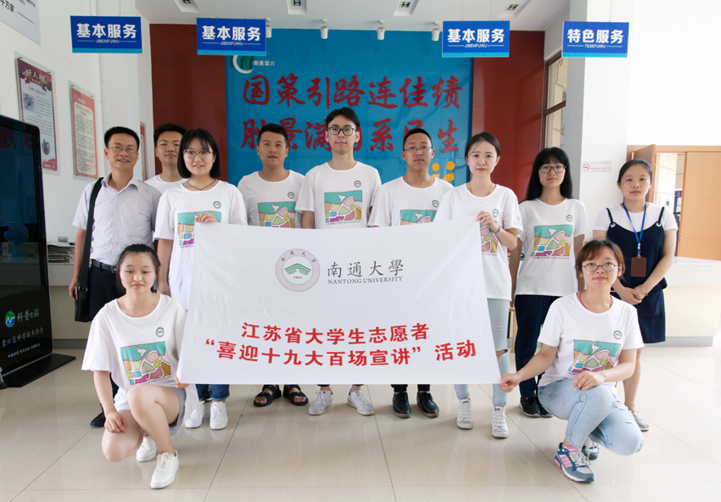

看到老党员们克服炎热的天气，在聆听宣讲时认真记录，志愿者们不禁心生敬意。他们表示，往昔峥嵘，初心不忘，老党员们守时和认真的态度值得我们年轻一辈学习；作为中国的未来，更应提高自身素质，加强政治意识，坚定不移跟党走。

本次理论宣讲活动不仅锻炼了大学生志愿者的实践能力，还使参与人员特别是党员同志进一步提升了讲政治的高度自觉，巩固加强了党员的政治意识，为“喜迎十九大”营造了良好的社会氛围。

（蒋家军）

团 队 足 迹

[教育科学学院]“解放书包”中小学减负调研活动

圆满收官

我校“解放书包”中小学减负调研团自7月6日起，针对南通、无锡、苏州、盐城市重点区域开展关于小学生减负实际情况的调查研究，旨在通过数据分析，寻找小学减负过程中遇到的阻碍，为减负的落实开展提出切实可行的意见。7月15日，调研团成员将所有数据进行汇总整理，查漏补缺，由各小组针对本地区做好总结和分析。

下午，团长组织调研团全体成员在线上进行最后的汇总、整理。成员们通过数据研究和对比发现，整体上看，减负政策的落实对减缓小学生学习压力有了一定的积极作用，但在具体操作中也存在面子工程、操作困难等负面情况。随着小学生的年级愈高，减负政策开展难度愈大，家长和老师给予的理解和支持愈少。调研团也观察到，教育与所在地区的经济、文化有极大的关联。相较于经济落后地带，经济发达区对先进的教育理念、教育政策接受较快。同时，成员们提出，由于此次调查涉及地区较少，数据不具有绝对的说服力，在这一点上需要今后做进一步调研。

团长对此次实践调研活动做了点评，肯定成员们在实践调研期间的努力和付出，诚挚地感谢了成员们的配合和支持。回忆起组队、选题、策划、实践、总结，对能与队员相识相知，能在实践中锻炼和成长，调研团的每个成员都感到无比荣幸和感慨。此次实践活动中，成员们收获了自信和坚强，展示了新一代大学生的朝气风采。至此，我校“解放书包”中小学减负调研活动圆满收官。

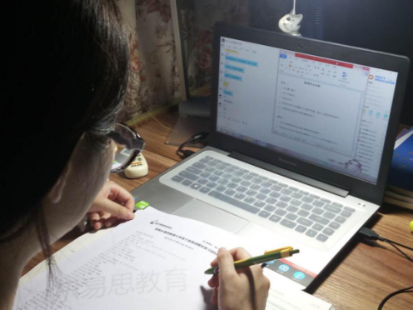

**[文学院]“爱心家教”校外辅导站暑期社会实践顺利结束**

7月19日，文学院“爱心家教”校外辅导站组织师生前往泰州参观中国人民解放军海军诞生地纪念馆。至此“追溯海军历史，共筑强军梦想”主题教育夏令营活动暨城北社区“爱心家教”校外辅导站暑期社会实践顺利结束。

抵达目的地后，孩子们在小分队成员的带领下，参观了我国海军的武器装备，学习了海军诞生的光辉历史及其在近代中国民族独立过程中所做的贡献。小分队成员们还带领孩子们一起诵读了《我是一名海军》，并学习了26个海军手势。

在为期两周半的暑期社会实践中，“爱心家教”校外辅导站小分队以第一课堂的课业辅导和第二课堂的素质拓展活动相结合的形式开展活动，围绕“学史立志·崇德向善”的理念举办“党史国史在我心”、“原典诵读”等系列活动共计48场。活动拓展了孩子们的视野，丰富了他们的暑期生活。

今年，“爱心家教”校外辅导站在虹桥街道虹南社区成立了“爱笑的眼睛”暑期课堂，进一步扩展了服务范围。目前，“爱笑的眼睛”暑期课堂已经为超过500人次的外来务工人员子女与留守儿童提供服务，除课业辅导外，第二课堂的活动专注于社区精神的培养和塑造，增强孩子们对第二故乡的认同和归属感。

“老师，和你们在一起开心，想你们天天来。”这是社区孩子的心声。此后，“爱心家教”校外辅导站将在秋季开学后，继续为外来务工人员家庭的孩子提供定期辅导和帮助。

（王艳 魏哲元 杨悦颖）

[医学院]我校“楚汉乐兮歌风华，医路行兮彭城下”

徐州志愿服务团成功开展社区义诊活动

7月30日，我校“楚汉乐兮歌风华，医路行兮彭城下”徐州暑期志愿服务团前往徐州市区开展社区义诊活动。本次活动在祥和社区、邳州龙泉花园社区和瑞兴社区同时开展。

上午，徐州市和邳州的队员们同时集合，前往三个社区分别开展义诊活动。根据之前的调查，团队负责人将老人居住比较集中的楼号进行了划分，安排每组成员以2-3栋楼为单位进行区域性义诊。考虑到天气炎热、老人行动不便，队员们专门为其提供了上门义诊服务，主要为老人们测量血压和血糖，并根据测量数据对老人的健康状况进行评估。

经过测量，三个社区内大部分老人的测量数据均处于健康区间内，少数老人出现血压、血糖高的症状，还有几位老人存在低血糖的问题。对此，队员们针对其饮食和作息提出了建议，并嘱咐老人及其家属定期做好血压血糖和其他与健康相关的身体测量，病情严重的话务必到医院就诊。

通过本次活动，队员们充分运用专业知识为老人们提供基础性测量、病例分析等服务，不仅丰富了实战经验，而且激励了自己成为一名优秀的医生。

实 践 简 讯

7月19日上午我校“芙蕖满塘，且医且行”通州区暑期实践小分队前往通州区金沙镇的北山社区，参加党员大会暨健康知识讲座。本次活动以健康知识讲座为主，志愿者陈婧同学以ppt的形式从“健康是什么？”延伸到健康的四大基石，然后从心理、膳食、运动和睡眠四大方面全面介绍如何保持健康，她还补充了夏季防暑降温的小知识以及防暑常备药。讲座最后，志愿者用一段视频展示了夏季如何做到防暑降温。讲座结束，参与本次活动的党员和志愿者们合影留念。

7月25日上午，教育科学学院学前情境教育促进儿童创造性思维实践调研团在主校区18号教学楼1016举行了调研总结会议。教育科学学院中教授、国创造学会副秘书长王灿明、副教授王柳生、副教授季燕和院团委书记魏琳出席了此次的调研会议。会议伊始，王灿明教授发表了讲话，表扬大家在炎热的天气下，不顾炎热和旅途的艰辛按时出席每次的总结会议，并且鼓励大家不畏困难，勇于锻炼自己，积极投身社会实践中。每位老师也对作品的进一步修改提出了意见。王教授表示要批判性地接受别人的修改意见，并对照意见修改稿件，脚踏实地，争取更大的进步。会议最后，大家对视频的拍摄进行了讨论，决定把幼儿园作为主要拍摄场地，展现儿童的童真童趣。

8月初，校友会网络工作室拍照小组成员在主校区开展校友相关拍照工作，拍摄内容为校友和社会捐赠的树木、碑亭、牌匾、园林、纪念品等。每一个捐赠物都寄托着校友及社会的无限深情，具有其特殊意义。在拍摄过程中，校友为庆祝通大百年校庆的捐赠物令小组成员动容，校友们心系母校，全力支持学校的事业发展，不管人在何方，从未忘记过对母校的关注和热爱，更从未忘记母校的教导。拍摄完成后，小组成员选取合适照片，进行后期图像处理，再把照片上传至校友会新网站。

（李宇晖）